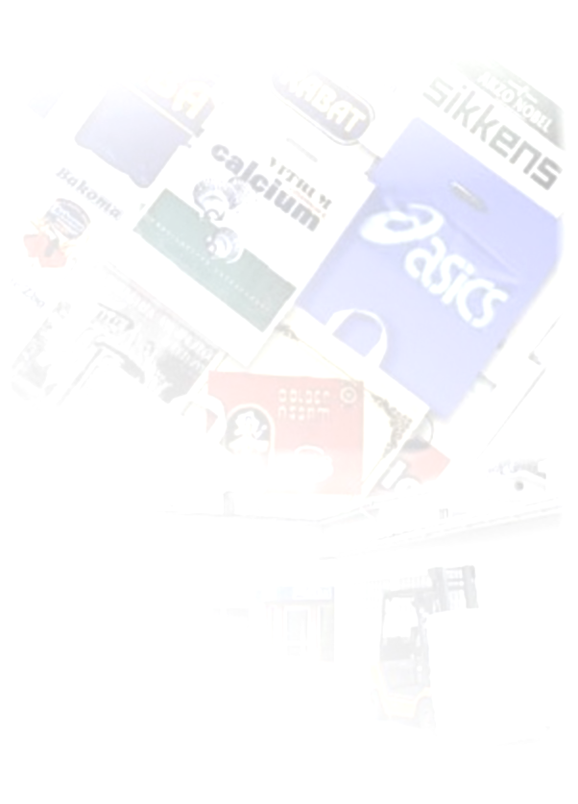

Firma FOLFLEX rozpoczęła działalność w 1984r. Mamy 30-letnie doświadczenie na rynku i tysiące udanych realizacji na terenie całej Polski. Nasza specjalizacja to torby foliowe z firmowym nadrukiem wykonywane dla firm działających w różnorodnych branżach, dla firm małych rodzinnych i dla międzynarodowych korporacji. Zapewniamy kompleksową obsługę od projektu graficznego po dostawę gotowych toreb do klienta. Dzięki profesjonalnej obsłudze nasz wyrób jest nie tylko opakowaniem, lecz także elementem reklamy, w postaci przemieszczającej się wizytówki.

TORBY KOSZULKA HDPE z nadrukiem
torba koszulka HDPE 16/33 | min. 10.000 szt. |  | 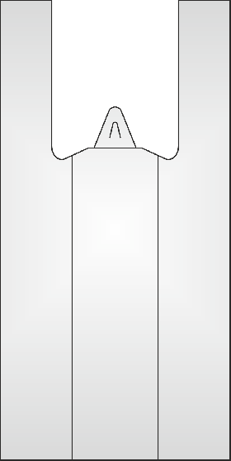
torba koszulka HDPE 18/33 | min. 10.000 szt.
torba koszulka HDPE 22/40 | min. 10.000 szt.
torba koszulka HDPE 25/45 | min. 5000 szt.
torba koszulka HDPE 28/50 | min. 5000 szt.
torba koszulka HDPE 30/50 | min. 5000 szt.
torba koszulka HDPE 30/55 | min. 5000 szt.
torba koszulka HDPE 32/65 | min. 5000 szt.
torba koszulka HDPE 34/65 | min. 5000 szt.
torba koszulka HDPE 38/65 | min. 5000 szt.
TORBY KOSZULKA LDPE z nadrukiem
torba koszulka LDPE 25/45 | min. 5000 szt.
torba koszulka LDPE 28/50 | min. 5000 szt.
torba koszulka LDPE 30/50 | min. 5000 szt.
torba koszulka LDPE 30/55 | min. 5000 szt.
torba koszulka LDPE 32/65 | min. 5000 szt.
torba koszulka LDPE 34/65 | min. 5000 szt.
torba koszulka LDPE 38/65 | min. 5000 szt.
Torba DKT market HDPE/MDPE/LDPE/ z nadrukiem
torba DKT market 20x30 | min. 20.000 szt.
torba DKT market 20x35 | min. 20.000 szt.
torba DKT market 25x30 | min. 20.000 szt.
torba DKT market 25x35 | min. 20.000 szt.
torba DKT market 30x30 | min. 3.000 szt.
torba DKT market 30x35 | min. 3.000 szt.
torba DKT market 30x40 | min. 3.000 szt.
torba DKT market 35x45 | min. 3.000 szt.
torba DKT market 40x40 | min. 3.000 szt.
torba DKT market 40x45 | min. 3.000 szt.
torba DKT market 40x50 | min. 3.000 szt.
torba DKT market 45x50 | min. 3.000 szt.
torba DKT market 50x50 | min. 3.000 szt.
torba DKT market 55x50 | min. 3.000 szt.
torba DKT market 60x50 | min. 3.000 szt.
Torba UCHO MDPE/LDPE z nadrukiem indywidualnym
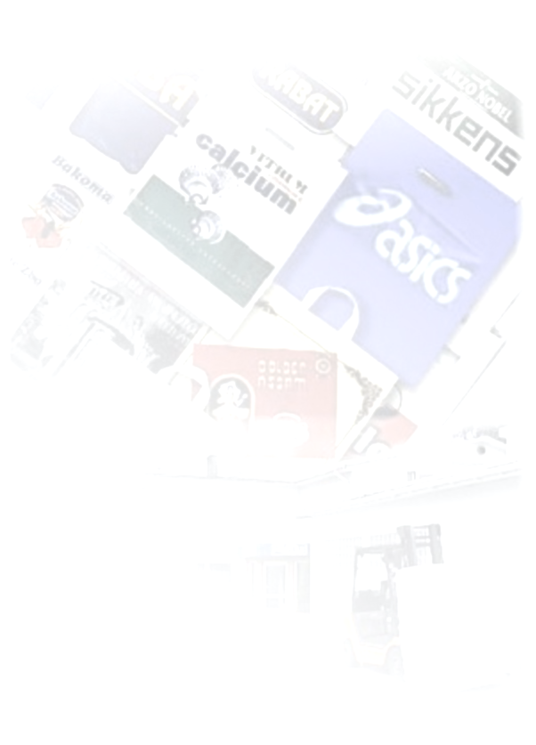  torba UCHO 35x35 | min. 3.000 szt.
torba UCHO 35x40 | min. 3.000 szt.
torba UCHO 35x45 | min. 3.000 szt.
torba UCHO 40x35 | min. 3.000 szt.
torba UCHO 40x40 | min. 3.000 szt.
torba UCHO 40x45 | min. 3.000 szt.
torba UCHO 40x50 | min. 3.000 szt.
torba UCHO 45x40 | min. 3.000 szt.
torba UCHO 45x45 | min. 3.000 szt.
torba UCHO 45x50 | min. 3.000 szt.
torba UCHO 50x50 | min. 3.000 szt.
torba UCHO 55x50 | min. 3.000 szt.
torba UCHO 60x50 | min. 3.000 szt..

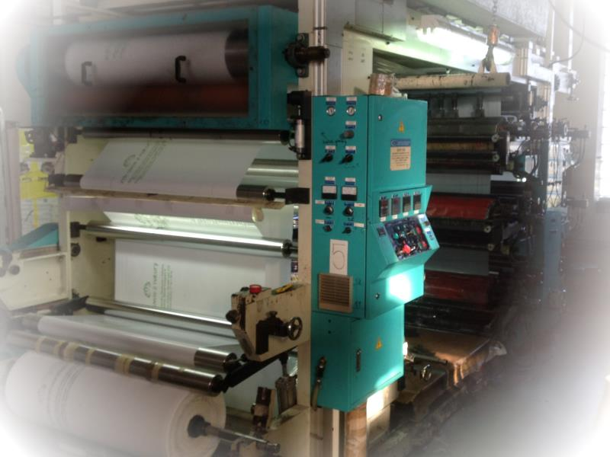
Wykonujemy nadruki na folii:
- HDPE do 4 kolorów
- LDPE do 6 kolorów
Przy szerokości folii HDPE 16-22 cm, LDPE 20-30 cm max. 2 kolory.

Wytłaczamy folie w wielu kolorach.

Terminy realizacji do 14 dni roboczych.
Dostawa gratis kurierem na terenie całej Polski.
Płatność przy odbiorze.

KAŻDE ZLECENIE WYCENIAMY INDYWIDUALNIE. PRZY WIĘKSZYCH NAKŁADACH UDZIELAMY RABATY.

FOLFLEX Przetwórstwo Tworzyw
ul. Rataja 14, 11-400 Kętrzyn
tel./fax: +48 89 751 35 87 fax: +48 89 751 36 02 mob.: +48 695 900 884
e-mail: folflex2@wp.pl
www.folflex.com.pl

